САЯНСКИЙ БЛАГОТВОРИТЕЛЬНЫЙ ФОНД МЕСТНОГО СООБЩЕСТВА.
Саянский благотворительный фонд местного сообщества создан физическими лицами в 2012 г. За это время в фонд было привлечено частных пожертвований и пожертвований от юридических лиц в качестве социально-экономического партнерства более 20 миллионов рублей. Эти средства были использованы для оказания помощи людям, находящимся в трудной жизненной ситуации, беженцам из Украины, на поддержание спорта в городе, на поддержание талантливой молодежи и на развитие социально-культурных объектов города. На денежные средства, собранные Фондом построена городская горка, приобретена очень красивая искусственная ель. До этого несколько десятилетий на месте горки была земляная насыпь, которая в летний период времени простаивала заросшая бурьяном, вызывая неоднозначные эмоции у жителей и гостей города. А ели ежегодно вырубались в лесу. Территория снежного городка находится в центре города.
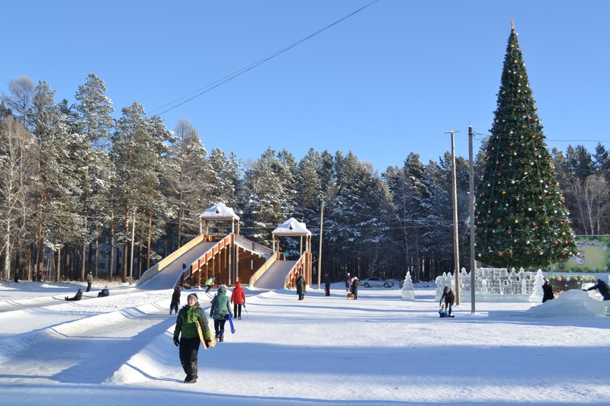
В 2015 г. на въезде в город возле ЗАГСа установлена икона святых Петра и Февронии в стиле мозаичного пано, обрамленная в киот. Там же в рамках проекта по благоустройству территорий были установлены уличные фонари, скамейки, разбиты клумбы и газоны.
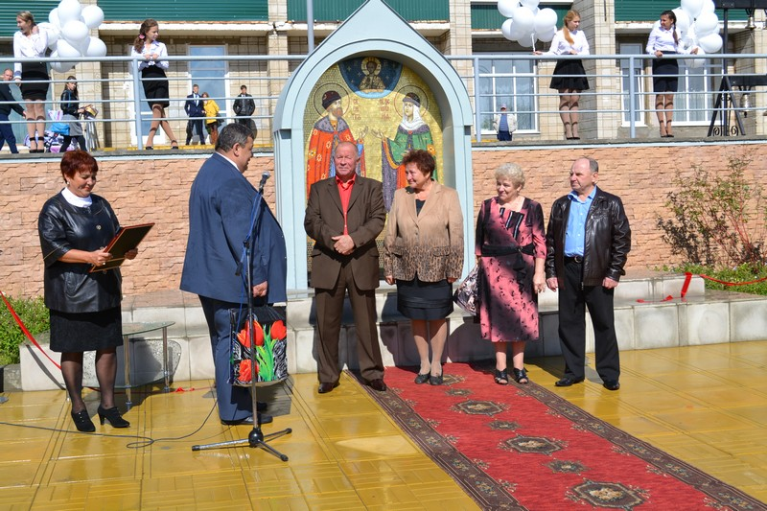

В год юбилея Победы и 45-летия нашего города для Общественной организации Ветеранов (пенсионеров) войны, труда, вооруженных сил и правоохранительных органов Благотворительный Фонд сделал очень щедрый подарок: ремонт помещения. Установлены большие пластиковые окна, натяжные потолки, приобретена красивая и удобная мебель, современная бытовая техника.

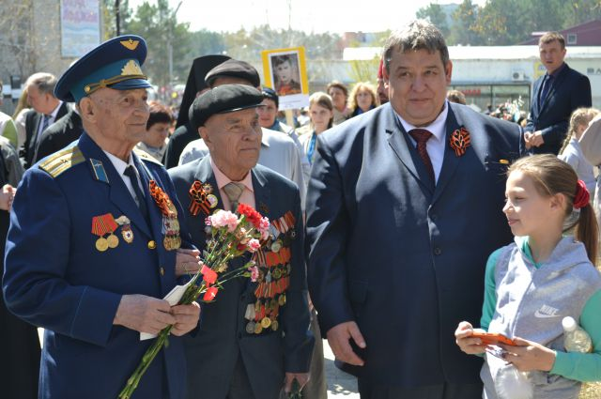
К 70-летию Победы волонтерами Фонда был разбит сквер Ветеранов, в рамках этого проекта были приобретены и высажены 7 голубых елей, украшенных Георгиевскими летами – отныне они будут называться Деревьями Победы.
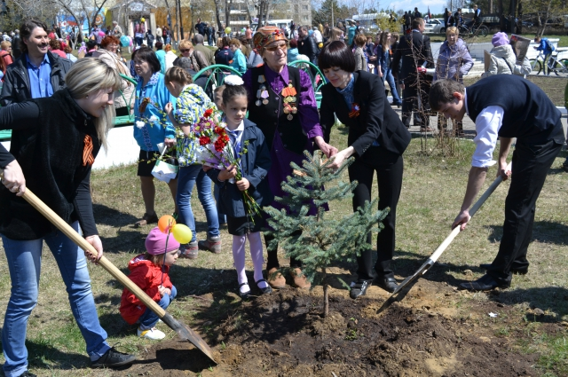

В рамках проекта «Добрый город» в Саянской городской больнице были установлены более 60 пластиковых окон, произведена расчистка местного городского кладбища, установлен зимний фонтан. На это все было выделено около 1,5 млн. рублей.
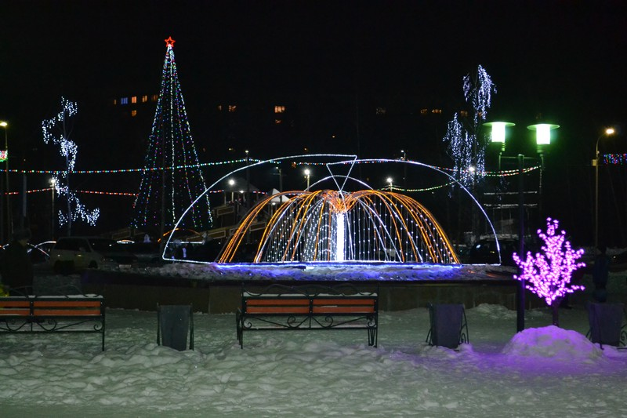
В сентябре 2016 года Саянским благотворительным фондом местного сообщества совместно с общественной организацией ветеранов «Воинское братство» были изготовлены памятные мемориальные доски. В рамках проекта «Никто не забыт» 22 сентября 2016 г. на территории школы № 6 состоялся митинг, посвященный открытию мемориальных досок в память учеников школы, погибших при исполнении воинского долга в Чеченской Республике, Станислава Галсанова и Вадима Никифорова.
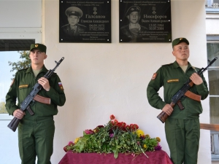
Перечень мероприятий с участием Саянского Благотворительного Фонда не только большой по количеству, но и очень широкий по разнообразию проектов. Фонд много проводит благотворительных концертов с участием местных музыкальных и танцевальных коллективов, вырученные деньги от которых идут на лечение больных детей города, создание приюта для бездомных животных. Стал традиционным благотворительный турнир по боулингу. Ежегодно проводится Новогодний Бал Предпринимателей с привлечением учеников Детской художественной школы, картины которых с изображением достопримечательностей города, участвуют в аукционе, а денежные средства, вырученные с аукциона, направляются в детские учреждения дополнительного образования.
В крупных магазинах и банках города размещены копилки для целевого сбора средств (срочное лечение конкретного человека). Таким образом, через копилки за 4 года существования фонда собрано 40 тысяч рублей.
С целью облагораживания города Фонд проводит различные конкурсы поделок, игрушек, снежных скульптур, новогодних оформлений и т.д.
В 2013 году Фонд получил грант от филиала благотворительного фонда «Чаритиз Эйд Файндейшн» в России в размере 5000 долларов США, на средства от которого было приобретено офисное оборудование, изготовлен баннер фонда, проведены круглые столы с единомышленниками. В 2015 году по программе «Православная инициатива» фонд получил грант в размере 250 тыс. рублей. При софинансировании Саянского благотворительного Фонда была приобретена перевозная минизвонница. Звонница используется для обучения юных звонарей в воскресной школе при храме, а также для совершения богослужений в тех приходах Саяно-Зиминского региона, где нет своих колоколен.
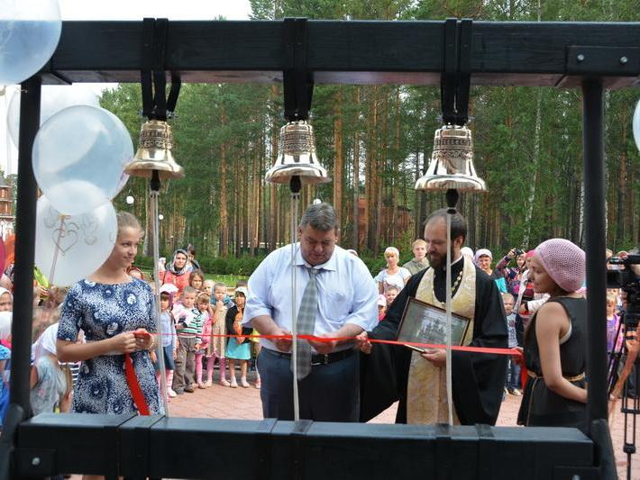

В данное время Саянский Благотворительный Фонд активно участвует в разработке проекта «Снежный городок», который включает в себя комплекс построек в стиле деревянного зодчества, в том числе установку детских игровых площадок, чтобы и в летнее время площадка пользовалась успехом, ведь мест для проведения досуга в городе не так уж и много: городской фонтан и Сквер Первостроителей, реконструкция которого уже давно тревожит умы и сердца неравнодушных жителей. Уже начато строительство дома-музея Деда Мороза, который, несомненно, будет пользоваться огромной популярностью среди детей.
01 ноября Фондом объявлен конкурс «На самый креативный скворечник». Это первый шаг к восстановлению городского парка, разрушенного и заброшенного в 90е годы.
На следующий год планируются такие мероприятия, как:
- Установка скамеек в парках (скамья примирения; скамья любви, скамья улыбок и т.д.);
- Прокладка скейт-дорожек;
- Вовлечение большего числа волонтеров из среды школьников и студентов;
- Установка скульптур и т.д.

С уважением, директор СБФМС
Сурина Полина

